Rettungskarte:
Vanderhall Edison²

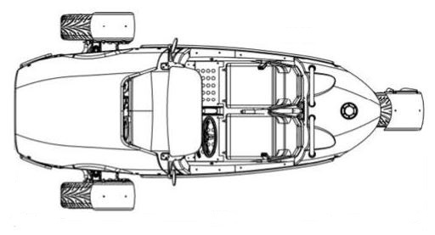

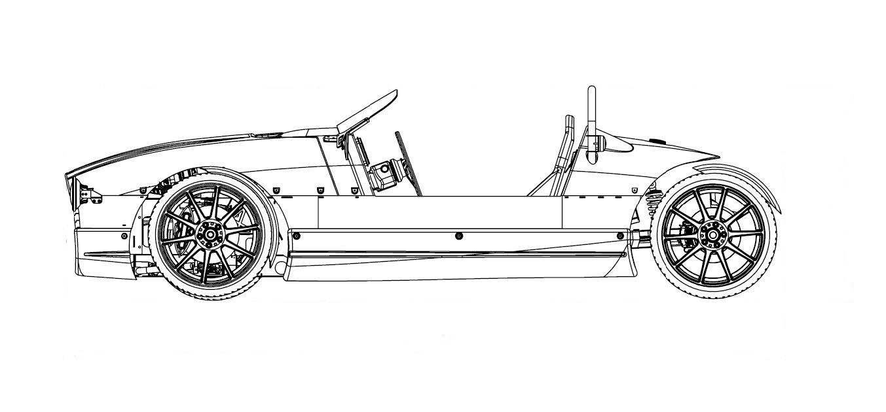

Hochvolt-Batterie | 12V-Bordbatterie | Lage E-Motoren | Rettungstrennstelle
HV-Ladegerät | HV-Kabel | HV-Steuergeräte

